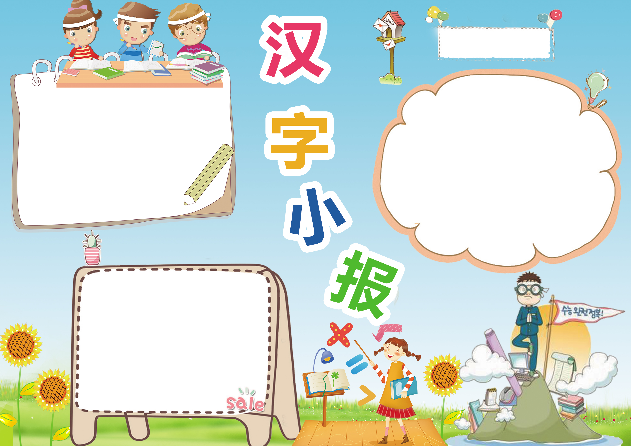

构成汉字字形的各种特定的点和

线，也是汉字的最小结构单位。根据

楷书书写要求，从落笔到抬笔即为一

笔，又叫一画，合称笔画，笔画的具

体形状叫笔形。

汉字有什么结构?(1)上下结构:思,歪

,品,冒,意,安,全 (2)上中下结构:

草,暴,意,竟,竞,

汉字结构

1、自有一日出头天,猜一

字。答案是:。春。

　　 2、无限心头语,尽在情丝中,猜一字。

答案是:恋。

　　 3、大有头,中无心,小全身。,猜一个字。

答案是:京。

　　4、无风荷叶动,猜一字。答案是:衡。

　　5、视而不见,猜一个字。答案是:示。

　　6、傻瓜。,猜一个字。答案是:保。

　　 7、真心相伴,猜一字。答案是:慎。

　　 8、家书,猜一字。答案是:响。

　　 9、乘人不备,猜一字。答案是:乖。

　　 10、方言。,猜一个,字答案是:响。

**汉字简介**

汉字是汉语书写的最基本单元，其使用最

晚始于商代，历经甲骨文、大篆、小篆、隶书

、楷书（草书、行书）诸般书体变化。秦始皇

统一中国，李斯整理小篆，“书同文”的历

史从此开始。尽管汉语方言发音差异很大

，但是书写系统的统一减少了方言差异

造成的交流障碍。

**猜字谜**